KẾ HOẠCH BÀI DẠY HỘI GIẢNG
Lớp: 5A2
Người thực hiện : Bùi Thị Út
Thứ Hai ngày 21 tháng 10 năm 2024
MÔN: TOÁN
BÀI 15. KI-LÔ-MÉT VUÔNG. HÉC–TA (TIẾT 1)
I. YÊU CẦU CẦN ĐẠT
Học xong bài này HS đạt các yêu cầu sau:
- Nhận biết được đơn vị đo diện tích: ki – lô – mét vuông (km2); thực hiện được việc chuyển đổi giữa các đơn vị đo diện tích (km2, m2).
- Vận dụng được các kĩ năng, kiến thức đã học để giải quyết một số tình huống thực tế.
- HS hoàn thành các bài tập 1, 2,3
- Phát triển NL: Tự học, tư duy, giao tếp, hợp tác, sáng tạo và giải quyết vấn đề.
- Phát triển PC: Nhân ái, chăm chỉ, trách nhiệm, trung thực.
II. PHƯƠNG TIỆN DẠY HỌC
1. Giáo viên:
- Giáo án, các hình ảnh minh họa cho bài (nếu cần)
2. Học sinh:
- Sách giáo khoa, vở ghi, bút và đồ dùng học tập.
III. HOẠT ĐỘNG DẠY HỌC
Hoạt động của giáo viên | Hoạt động của học sinh
I. Khởi động( 3’):
- GV cho HS xem video và hỏi :  Để đo diện tích lớn như: một tỉnh, một thành phố, một khu rừng… ta dùng đơn vị đo diện tích nào?  GV giới thiệu bài: Để biết người ta khi đo diện tích lớn thì dùng đơn vị đo diện tích nào, chúng ta sẽ cùng tìm hiểu về ki – lô – mét vuông trong bài học mới “Bài 15: Ki – lô – mét vuông. Héc – ta”. | - HS xem video  - HS lắng nghe.
II. Hoạt động khám phá ( 14’)
1. Giới thiệu đơn vị đo diện tích: ki – lô – mét vuông.  - GV chiếu hình ảnh khám phá và yêu cầu HS quan sát, đọc bóng nói và trả lời một số câu hỏi sau.  - GV nêu câu hỏi: Quan sát hình cho ta biết điều gì?  - GV đặt vấn đề: “Ở lớp 4, các em đã được học các đơn vị đo diện tích là mét vuông, đề - xi – mét vuông, xen – ti – mét vuông, mi – li – mét vuông. Vậy ki – lô – mét vuông là gì? Đây có phải là đơn vị đo diện tích dùng để đo diện tích lớn như một thành phố, một khu rừng,...?” | - HS quan sát, thực hiện yêu cầu của GV.  - HS trả lời:  Việt Nam có diện tích là 331 210 ki – lô – mét vuông.
- GV cho HS đọc lại bóng nói ở phần khám phá.  - GV giới thiệu: “Để đo diện tích lớn như diện tích một thành phố, một khu rừng hay một vùng biển,... người ta thường dùng đơn vị ki – lô – mét vuông”.  2. Đơn vị đo ki – lô – mét vuông.  - GV nêu ví dụ: Cho hình vuông có cạnh dài 1000 m. Diện tích của hình vuông đó là bao nhiêu mét vuông?  - GV cho HS làm bài cá nhân vào vở, trao đổi kết quả bạn cùng bàn.  “Ta có thể viết diện tích hình vuông trên theo đơn vị đo ki – lô – mét vuông như thế nào?”  - GV giới thiệu kiến thức:  + Ki – lô – mét vuông là diện tích của hình vuông có cạnh 1 km.  + Ki – lô – mét vuông viết tắt là km².  + 1 km² = 1 000 000 m². | - HS chú ý lắng nghe, hình thành động cơ học tập.  - HS chú ý lắng nghe, thực hiện theo yêu cầu của GV.  - HS ghi vào vở.  - HS trả lời:  + Diện tích hình vuông là:  1000 $×$ 1000 = 1 000 000 (m²)  + Đổi 1000m = 1km  Diện tích hình vuông đó là:  1 $×$ 1 = 1 (km²)  - HS chú ý lắng nghe, ghi bài vào vở.
III. Hoạt động luyện tập ( 14’)
Hoàn thành BT1  Hoàn thành bảng sau  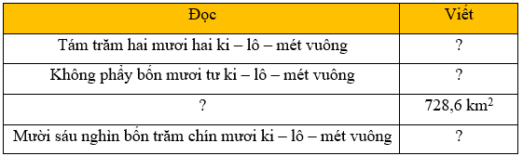  - GV yêu cầu HS thực hiện cá nhân và chia sẻ nhóm đôi.  - GV gọi HS trình bày bài.  - GV chữa bài và rút kinh nghiệm.  Hoàn thành BT2: Số?  a) 2 km² = ? m²  4 km² 500 m² = ? m²  b) 5 000 000 m² = ? km²  6 450 000 m² = ? km²  - GV cho HS làm bài cá nhân vào vở.  - Sau khi làm xong, HS trao đổi kết quả với bạn cùng bàn.  - GV mời 1 – 2 HS trình bày kết quả.  - GV chữa bài, yêu cầu HS nêu cách làm bài. | - HS hoàn thành bài tập theo yêu cầu.  - Kết quả:  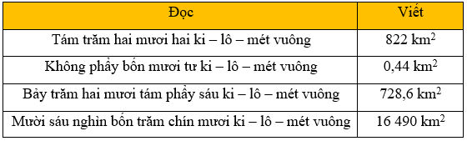  - HS chữa bài vào vở.  - HS hoàn thành bài tập theo yêu cầu.  - Kết quả:  a) 2 km² = 2 000 000 m²  4 km² 500 m² = 4 000 500 m²  b) 5 000 000 m² = 5 km²  6 450 000 m² = 6,45 km²  - HS chữa bài vào vở.
Hoàn thành BT3  Một nhà máy điện mặt trời muốn lắp đặt các tấm pin mặt trời trên sa mạc. Các kĩ sư dự kiến lắp đặt pin mặt trời trên một trong ba mảnh đất dưới đây. Biết mảnh đất được chọn có diện tích lớn nhất. Hỏi họ đã chọn mảnh đất nào?  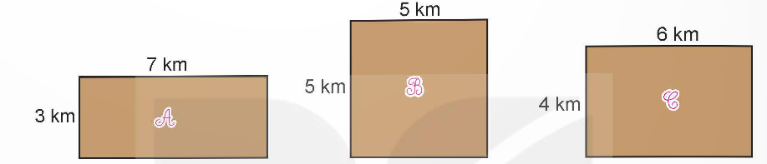  - GV cho HS quan sát hình trong SGK, thảo luận theo nhóm đôi (cùng bàn).  - GV gợi ý:  + Tính diện tích ba mảnh đất $A,B,C$.  + So sánh diện tích ba mảnh đất đó.  - GV mời đại diện nhóm có kết quả nhanh nhất trình bày cách làm.  - GV nhận xét, chốt đáp án. | - HS hoàn thành bài tập theo yêu cầu.  - Đáp án:  Diện tích mảnh đất $A$ là:  7 $×$ 3 = 21 (km²)  Diện tích mảnh đất $B$ là:  5 $×$ 5 = 25 (km²)  Diện tích mảnh đất $C$ là:  6 $×$ 4 = 24 (km²)  Mảnh đất $B$ có diện tích lớn nhất.  Vậy các kĩ sư đã chọn mảnh đất $B$.  Chọn đáp án B.  - HS chữa bài vào vở.
IV. Hoạt động vận dụng ( 4’)
Hoàn thành BT trắc nghiệm:  Câu 1: 1 km^{2 = ……..} m²  A: 1 000 0000 m²  B: 1 00 000 m²  C : 500 000 m²  Câu 2: Diện tích rừng A – ma – dôn là  A: 6 700 000 cm²  B: 670 000 dm²  C: 6 700 000 km² | - HS hoàn thành bài tập trắc nghiệm.  - Đáp án:  Câu 1: Chọn A.  Câu 2: Chọn C.
* CỦNG CỐ, DẶN DÒ  - GV nhận xét, tóm tắt lại những nội dung chính của bài học  - Hoàn thành bài tập trong SBT.  - Đọc và chuẩn bị trước Tiết 2 – Héc – ta. | - HS lưu ý rút kinh nghiệm cho các tiết học sau  - HS chú ý lắng nghe
IV. ĐIỀU CHỈNH SAU TIẾT DẠY
.................................................................................................................................
___________________________________________________________________

